ПРИЛОЖЕНИЕ 1
Итоги мониторинга учебной деятельности по итогам 2016-2017 учебного года

1. По анализу наличия и движения контингента:
На начало 2016/2017 учебного года численность обучающихся колледжа составила 2462 человека– 96 учебных групп. Всего вновь принято – 929 человек, из них 5 человек принято по переводу из других образовательных учреждений. За период с августа 2016 по 30.06.2017 было отчислено 221 человек – 9%. По итогам учебного года был составлен подробный отчет по движению контингента, а так же выявлен процент отчисления обучающихся на отделениях колледжа (см. таблица 1)
ТАБЛИЦА 1
наименование отделения | Всего чел. на отд. на начало учебного года | отсев | %
Туризм | 429 | 38 | 8,9
Гостиничный сервис | 368 | 31 | 8,4
Ресторанный сервис | 769 | 68 | 8,8
Общеобразовательной подготовки | 293 | 45 | 15,4
Коммерции и строительства | 603 | 39 | 6,5
ИТОГО | 2462 | 221 | 9,0

Не смотря на то, что по колледжу в целом процент отчисления равен 9% имеются отделения, у которых этот показатель значительно выше: «Общеобразовательная подготовка» - 15%; «Туризм» - 8,9% «Ресторанный сервис» - 8,8 %. Самый низкий процент отчислений на отделении «Коммерции и строительства» - 6,5 %. Итоги представлены на рисунке 1.

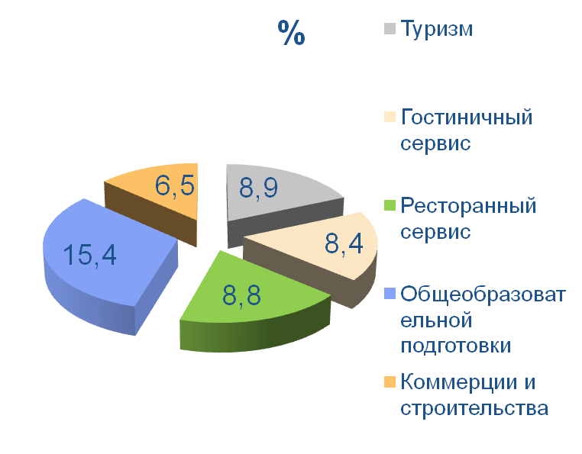
рис. 1 Процент отчисленных от общего кол-ва студентов на отделении
На базе 9 классов (отчислено 113 человек) основными причинами отчислений являются поступление /перевод в другие образовательные учреждения (32 чел.) и трудоустройство (32 чел.) (на рисунке 2 представлены причины отчислений студентов, поступивших на базе 9 кл.)

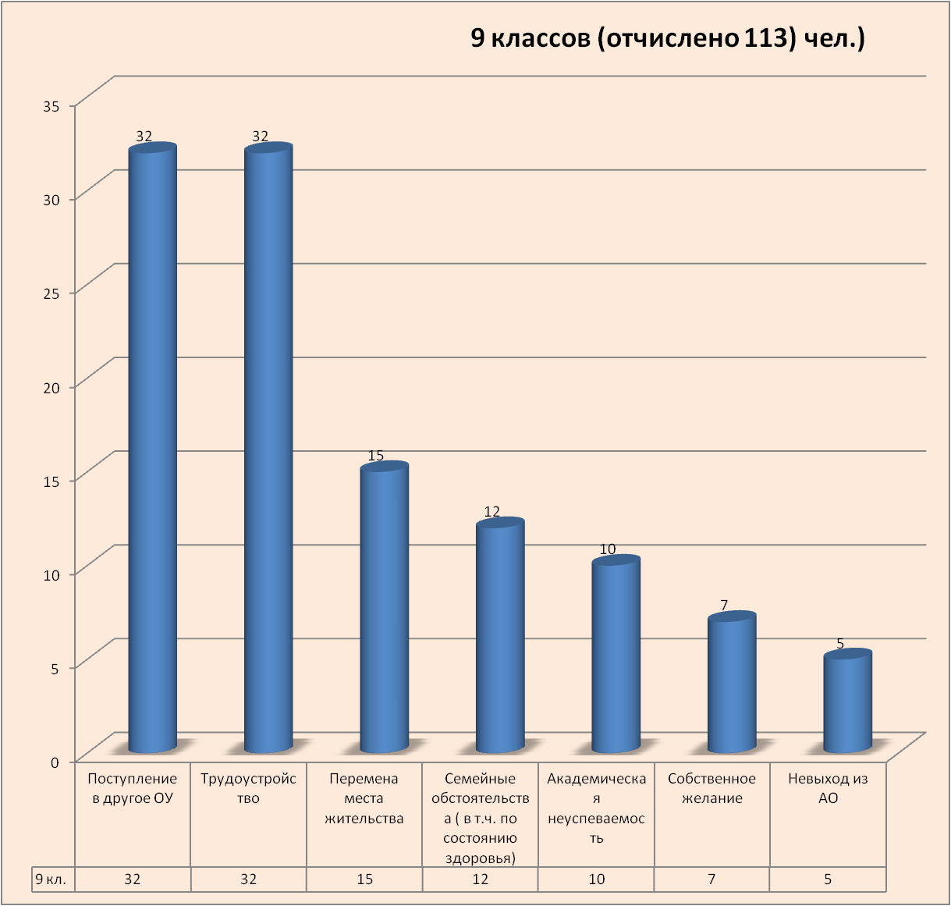рис. 2
На базе 11 классов (отчислено 108 человек) основными причинами отчислений являются трудоустройство (33 чел.) и перемена места жительства (25 чел.) (на рисунке 3 представлены причины отчислений студентов, поступивших на базе 11 кл.)
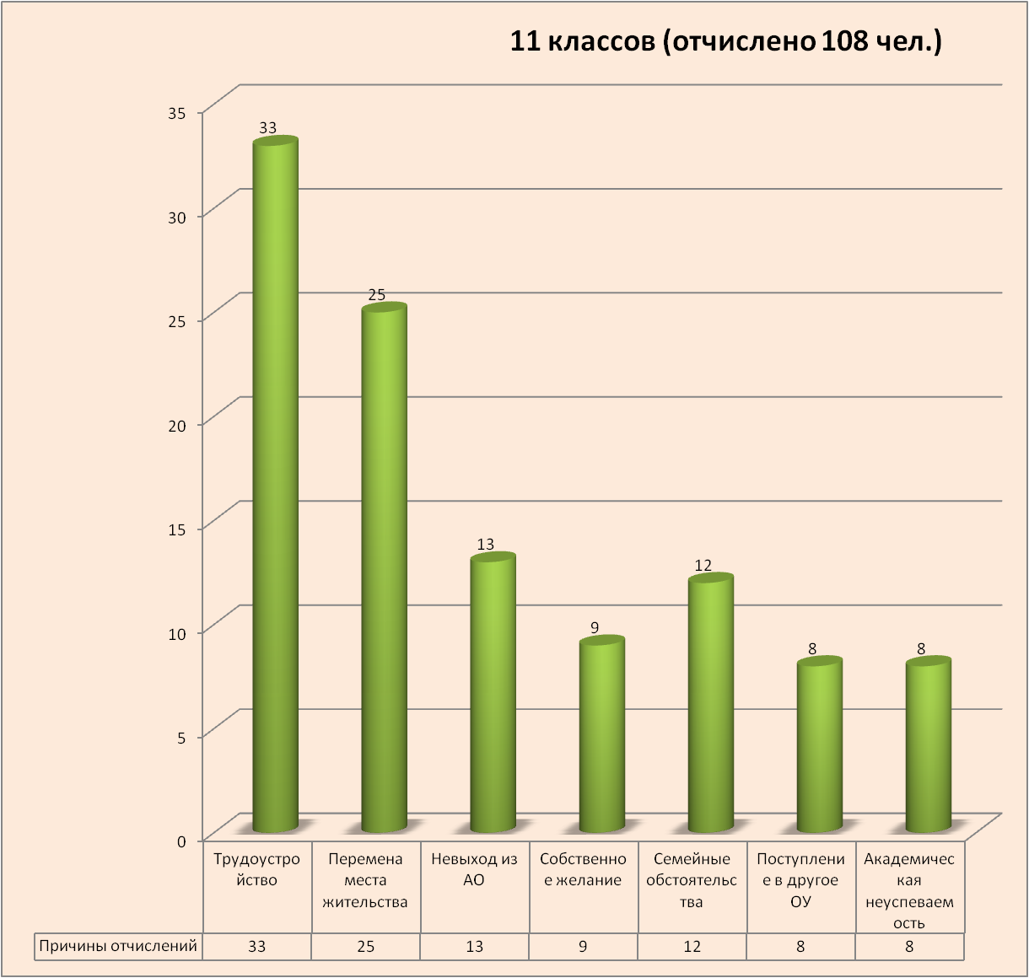рис. 3

Среди специальностей среднего профессионального образования большее количество отчислений по специальности: «Гостиничный сервис» - 47 человек, «Технология продукции общественного питания» – 46 человек; «Туризм» - 37 человек, «Организация обслуживания в общественном питании» - 31 человек.
Всего с 1 курса отчислено 108 чел.. Анализ отчислений в 1 курса показал, что наибольшее количество отчислений по специальности «Гостиничный сервис» - 25 чел., «Туризм» - 19 чел.; «Организация обслуживания в общественном питании» - 17 чел.; «Технология продукции общественного питания» - 16 чел.; Основными причинами отчислений с первого курса являются: трудоустройство – 34 чел.; перемена места жительства - 25 чел.; семейные обстоятельства, в том числе по болезни и собственному желанию – 24 чел., поступление/перевод в другое образовательное учреждение - 21 чел., (см. рис.4)
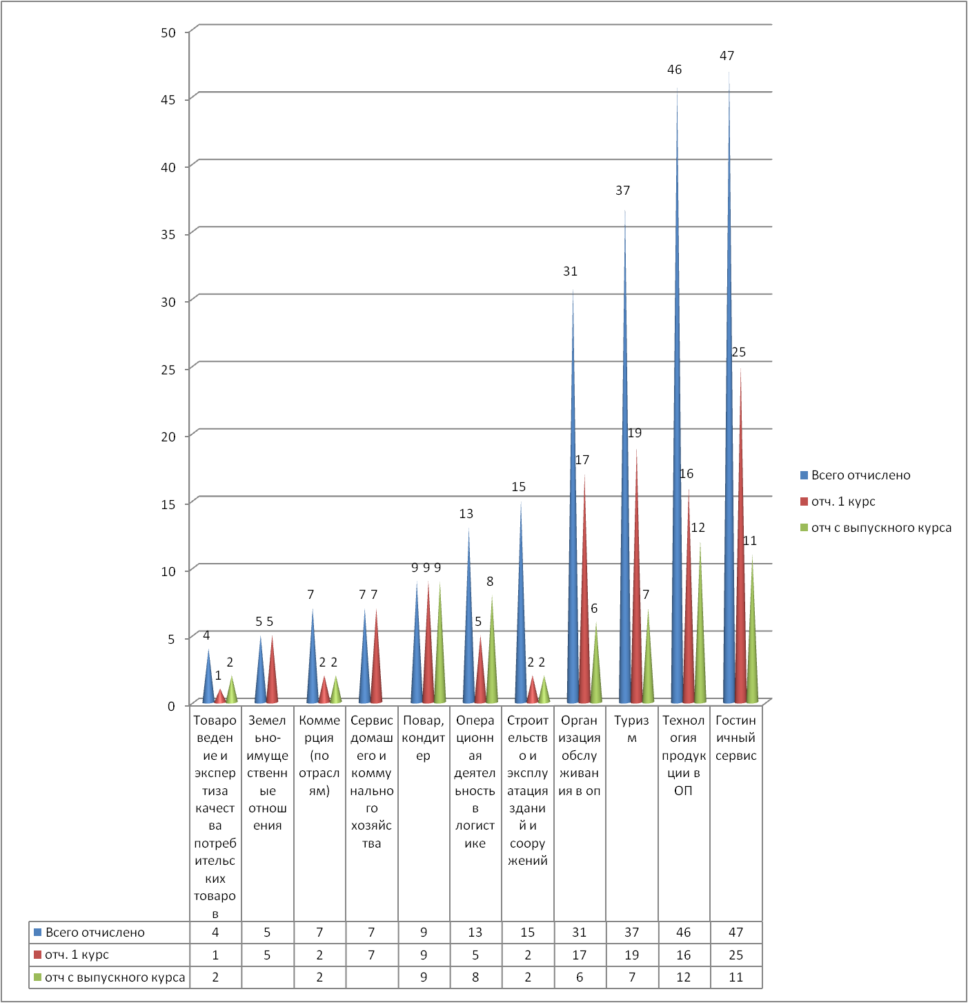рис.4

Всего с выпускного курса отчислено 59 чел. Анализ отчислений с выпускного курса показал, что наибольшее количество выпускников отчислено по специальности «Технология продукции общественного питания» - 12 чел.; «Гостиничный сервис» - 11 человек «Туризм» - 7 человек, «Операционная деятельность в логистике» – 8 человек, и по профессии «Повар, кондитер» - 9 человек. Основными причинами отчислений являются: трудоустройство, семейные обстоятельства и поступление/перевод в другое образовательное учреждение.
Количество отчислений по группам представлено в таблице 2

.

ТАБЛИЦА 2
№ п/п | группа | Кол-во отчисленных | Специальность | ФИО Куратора
отделение "Туризм"
1 | 296 | 6 | Операционная деятельность в логистике | Янцен Ю.Б.
2 | 126 | 5 | Туризм | Стекольщикова С.В.
3 | 128 | 4 | Туризм | Гаврилова Т.Г.
4 | 228 | 3 | Туризм | Киянченко Е.С.
5 | 227 | 3 | Туризм | Радзевич И.Д.
6 | 321 | 3 | Туризм | Лукина М.В.
7 | 322 | 3 | Туризм | Волохова Е.П.
8 | 196 | 3 | Операционная деятельность в логистике | Яковлев И.П.
9 | 320 | 2 | Туризм | Горелая Л.В.
10 | 295 | 2 | Операционная деятельность в логистике | Комлева О.Г.
11 | 127 | 2 | Туризм | Акентьева С.И.
12 | 226 | 1 | Туризм | Шило С.Е.
13 | 195 | 1 | Операционная деятельность в логистике | Евсеева Е.В.
Итого |  | 38
отделение "Гостиничный сервис"
1 | 117 | 5 | Гостининчый сервис | Бондарь М.О.
2 | 312 | 4 | Гостининчый сервис | Жемова Д.Д.
3 | 217 | 4 | Гостининчый сервис | Кокиева И.Г.
4 | 115 | 4 | Гостининчый сервис | Пермякова Е.В.
5 | 116 | 3 | Гостининчый сервис | Нестерова Л.С.
6 | 310 | 2 | Гостининчый сервис | Обухович З.И.
7 | 211 | 2 | Гостининчый сервис | Долгих О.Л.
8 | 215 | 2 | Гостининчый сервис | Павлючок М.А.
9 | 315 | 2 | Гостининчый сервис | Тараканова А.Н.
10 | 212 | 1 | Гостининчый сервис | Вожегова Р.Т.
11 | 216 | 1 | Гостининчый сервис | Лебедева О.А.
12 | 316 | 1 | Гостининчый сервис | Корочкина С.А.
Итого |  | 31
отделение "Ресторанный сервис"
1 | 248 | 11 | Технология продукции в ОП | Цыцер М.С.
2 | 443 | 8 | Технология продукции в ОП | Лебедева-Федорова С.А.
3 | 146 | 5 | Повар, кондитер | Денецкая И.Л.
4 | 341 | 5 | Технология продукции в ОП | Дмитриева С.А.
5 | 277 | 5 | Организация обслуживания в ОП | Аристова С.Е.
6 | 176 | 4 | Организация обслуживания в ОП | Иванова И.В.
7 | 343 | 3 | Технология продукции в ОП | Фоноберенко В.В.
8 | 148 | 3 | Повар, кондитер | Денецкая И.Л.
9 | 242 | 2 | Технология продукции в ОП | Чернова Л.А.
10 | 471 | 2 | Организация обслуживания в ОП | Симакина О.А.
11 | 442 | 2 | Технология продукции в ОП | Липнина И.А.
12 | 440 | 2 | Технология продукции в ОП | Ларионова Н.М.
13 | 377 | 2 | Организация обслуживания в ОП | Федяев Ю.В.
14 | 348 | 2 | Технология продукции в ОП | Усачева О.В.
15 | 340 | 2 | Технология продукции в ОП | Кумачева И.Г.
16 | 177 | 2 | Организация обслуживания в ОП | Мищенко О.А.
17 | 472 | 1 | Организация обслуживания в ОП | Мосина Е.И.
18 | 470 | 1 | Организация обслуживания в ОП | Осипова Н.В.
19 | 370 | 1 | Организация обслуживания в ОП | Миронова Т.С.
20 | 342 | 1 | Технология продукции в ОП | Кислун Ж.К.
21 | 276 | 1 | Организация обслуживания в ОП | Тимофеев А.Б.
22 | 271 | 1 | Организация обслуживания в ОП | Гриневская Е.О.
23 | 241 | 1 | Технология продукции в ОП | Савина Г.Н.
24 | 147 | 1 | Повар, кондитер | Маер В.В.
Итого |  | 68
отделение "Общеобразовательной подготовки"
1 | 171 | 8 | Организация обслуживания в ОП | Назарова Л.Н.
2 | 121 | 6 | Туризм | Данилова И.С.
3 | 110 | 5 | Гостининчый сервис | Журкова Е.Г.
4 | 112 | 5 | Гостининчый сервис | Максимова Т.П.
5 | 111 | 4 | Гостининчый сервис | Бусева А.С.
6 | 170 | 3 | Организация обслуживания в ОП | Панкова И.М.
7 | 120 | 2 | Туризм | Яковлева В.П.
8 | 142 | 2 | Технология продукции в ОП | Капельницкий Л.Л.
9 | 140 | 2 | Технология продукции в ОП | Алексеева Н.В.
10 | 240 | 1 | Технология продукции в ОП | Алексеева Н.В.
11 | 221 | 1 | Туризм | Данилова И.С.
12 | 211 | 1 | Гостининчый сервис | Бусева А.С.
13 | 190 | 1 | Операционная деятельность в логистике | Малышева О.А.
14 | 141 | 1 | Технология продукции в ОП | Белокрылова Т.В.
15 | 123 | 1 | Туризм | Панкова И.М.
16 | 122 | 1 | Туризм | Малышева О.А.
17 | 113 | 1 | Гостининчый сервис | Кожеко О.Н.
Итого |  | 45
отделение "Коммерции и строительства"
1 | 134 | 7 | Сервис домашнего и коммунального хозяйства | Кучина М.А.
2 | 261 | 4 | Строительство и эксплуатация зданий и сооружений | Любецкая С.В.
3 | 156 | 4 | Земельно-имущественные отношения | Каменев С.А.
4 | 231 | 3 | Коммерция (по отраслям) | Балышева И.Л.
5 | 360 | 3 | Строительство и эксплуатация зданий и сооружений | Образцова Н.В.
6 | 365 | 2 | Строительство и эксплуатация зданий и сооружений | Осипова О.В.
7 | 286 | 2 | Товароведение и экспертиза качества | Дедуль Т.Б.
8 | 265 | 2 | Строительство и эксплуатация зданий и сооружений | Расина Т.А.
9 | 260 | 2 | Строительство и эксплуатация зданий и сооружений | Давыдова Н.И.
10 | 135 | 2 | Коммерция (по отраслям) | Герцог Е.А.
11 | 165 | 2 | Строительство и эксплуатация зданий и сооружений | Розанцева Н.В.
12 | 331 | 1 | Коммерция (по отраслям) | Иваненкова Т.Е.
13 | 280 | 1 | Товароведение и экспертиза качества | Смирнова И.В.
14 | 242 | 1 | Технология продукции в ОП | Петрова Г.Н.
15 | 235 | 1 | Коммерция (по отраслям) | Волосик Л.С.
16 | 186 | 1 | Товароведение и экспертиза качества | Булакова А.С.
17 | 154 | 1 | Земельно-имущественные отношения | Паламарчук А.И.
Итого |  | 39

- По итогам качества знаний и качества обученности
Приложение – «Итоги теоретического обучения за 2016-2017 учебный год», «Итоги экзаменов за 2016-2017 учебный год», «Результаты качества знаний за 2016-2017 учебный год» в сравнении с прошлым учебным годом представлены в таблицах.
ТАБЛИЦА 3.
Отделение | Качество обученности  2016 | Качество обученности  2017 | Степень обученности (СОУ),% 2016 | Степень обученности (СОУ),%  2017 | Качество знаний по предмету %  2016 | Качество знаний по предмету %  2017 | Сред балл по отделению  2016 | Сред балл по отделению  2017
Туризм | 95,2 | 71,5 | 69,3 | 54,0 | 70,6 | 53,2 | 3,9 | 3,0
Гостиничный сервис | 98,5 | 44,4 | 72,2 | 34,7 | 77,4 | 35,7 | 4,1 | 3,9
Ресторанный сервис | 92,1 | 95,1 | 68,2 | 68,3 | 65,8 | 65,8 | 3,7 | 3,8
Общеобразовательная подготовка | 96,7 | 97,3 | 55,4 | 53,7 | 48,2 | 45,4 | 3,5 | 3,5
Коммерция и строительство | 99,8 | 93,7 | 69,6 | 63,4 | 72,8 | 63,7 | 4,1 | 3,6
Итого по колледжу: | 96,7 | 80,4 | 66,9 | 54,8 | 67,0 | 52,7 | 3,9 | 3,6

ТАБЛИЦА 4
Отделение | Качество знаний на отделении | Средний балл на отделении | Самое низкое качество знаний на отделении |  | Самое высокое качество знаний на отделении
Отделение | Качество знаний на отделении | Средний балл на отделении | % | № группы | % | № группы
Туризм | 52,8 | 3,0 | 40,8 | 296 | 63,2 | 196
Гостиничный сервис | 34,4 | 3,9 | 14 | 211 | 51,3 | 312
Ресторанный сервис | 65,8 | 3,8 | 45,2 | 240 | 96,4 | 147
Общеобразовательная подготовка | 45,9 | 3,5 | 25,4 | 170 | 70,5 | 120
Коммерция и строительство | 63,7 | 3,6 | 33,0 | 235 | 87,2 | 280
Итого по колледжу: | 52,5 | 3,6 | 31,7 |  | 73,7
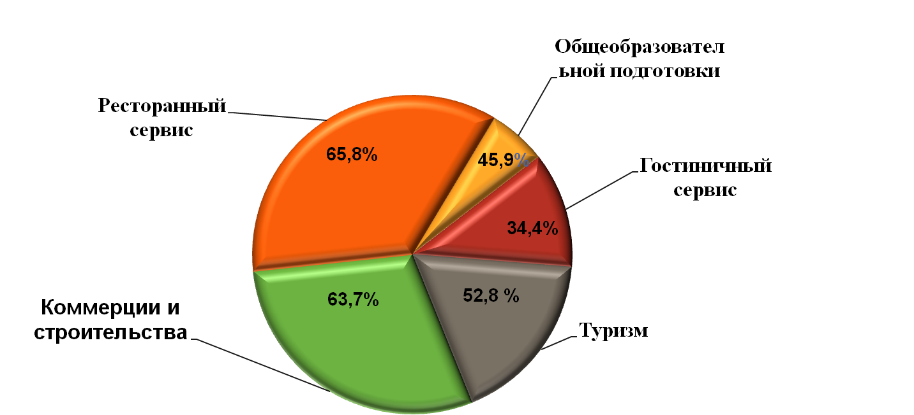рис. 5

- По результатам Государственной итоговой аттестации:

Всего в 2017 году было выпущено 683 человека из них:
- бюджет 634 человек (СПО – 560 чел; ППКРС – 74 чел)
- договор 10 человек (СПО – 8 чел: ППКРС – 2 чел)
- заочное отделение - 39 чел.

Результаты Государственной итоговой аттестации выпускников представлены в таблице 5

ТАБЛИЦА 5
№ | Показатели | Наименование специальности
 |  | Туризм | Операционная деятельность в логистике | Гостиничный сервис | Технология продукции ОП | Организация обслуживания в ОП | Повар, кондитер | Строительство и эксплуатация | Коммерция | Товароведение и экспертиза качества | Заочное отделение | ИТОГО ПО КОЛЛЕДЖУ
1 | Всего выпускных квалификационных работ:
2 | Защитили ВКР на оценку, чел. | 66  чел | 40 чел. | 91 чел. | 90чел. | 102 чел. | 76 чел. | 43 чел | 77 чел | 59 чел | 39 чел. | 683 чел
 | Отлично % | 45,3 | 34,8 | 43,9 | 37,9 | 42,3 | 46,3 | 38,9 | 37,5 | 53,9 | 74,4 | 41,4
 | Хорошо % | 29,0 | 23,2 | 38,2 | 37,5 | 33,1 | 43,2 | 29,1 | 39,2 | 16,8 | 20,5 | 31,8
 | Удовлетворительно % | 25,7 | 42,0 | 17,9 | 24,7 | 14,6 | 10,6 | 33,0 | 23,3 | 58,6 | 5,1 | 21,4
3 | Средний бал по специальности (по результатам ВКР) | 4,2 | 3,9 | 4,3 | 4,1 | 4,4 | 4,4 | 4,0 | 4,1 | 4,2 | 4,7 | 4,0
 | Для справки: средний балл выпускников 2016 года | 4,3 | 4,1 | 4,3 | 4,1 | 4,8 | 4,2 | 4,0 | 4,1 | 4,2 | 4,5 | 4,2

Наиболее высокие результаты по итогам защиты Выпускных квалификационных работ показали выпускники по специальности «Туризм» 46,3% и по профессии «Повар, кондитер» - 45,3% защитились на «Отлично». Также высокие результаты показали выпускники заочного отделения – 74, 4% отличников.
Наиболее низкие результаты на защите показали студенты специальности «Товароведение и экспертиза качества потребительских товаров» -58,6% и по специальности «Операционная деятельность в логистике» - 42%. защитились на «Удовлетворительно».
Средний бал в целом по колледжу по результатам защиты ВКР по сравнению с прошлым годом снизился с 4,2 до 4,0. Особенно снизился средний балл по специальностям «Организация обслуживания в общественном питании», «Операционная деятельность в логистике».

Итоги учебной работы по очной форме обучения представлены на рисунке 6
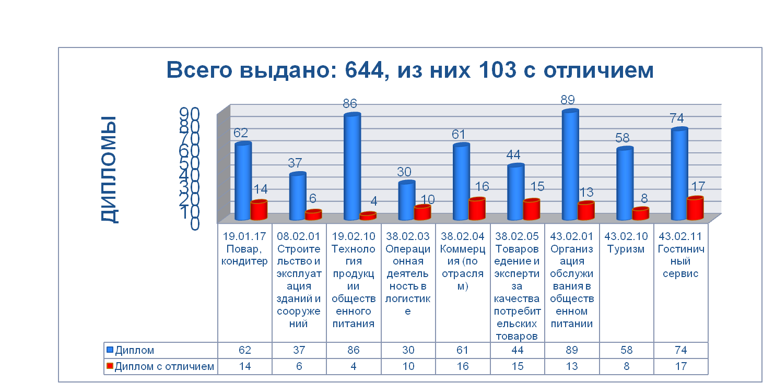рис. 6

Итоги учебной работы по заочной форме обучения представлены на рисунке 7
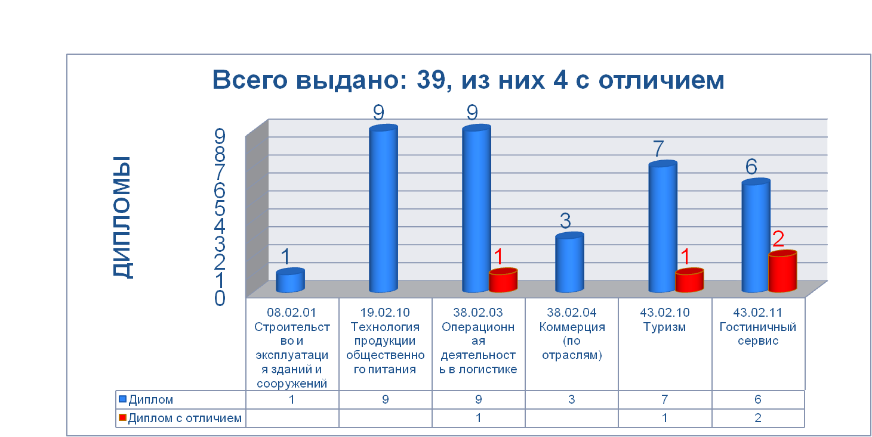рис. 7

На рисунке 8 представлена доля дипломов с отличием в разрезе специальностей.
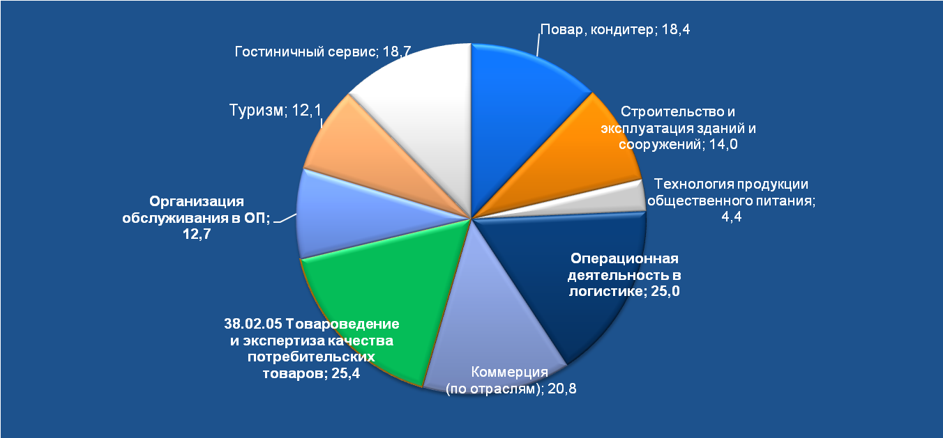рис. 8

- По итогам трудоустройству выпускников
На конец учебного года проведен анализ трудоустройства выпускников очной формы обучения (рис 9)
Трудоустроилось - 453 человека (410 чел. по специальности и 43 чел. не по специальности);
Планируют продолжить обучение – 126 человек (в т.ч. в нашем колледже – 25 человека);
Будут призваны в армию – 50 человек;
В отпуске по уходу за ребенком – 15 человек.

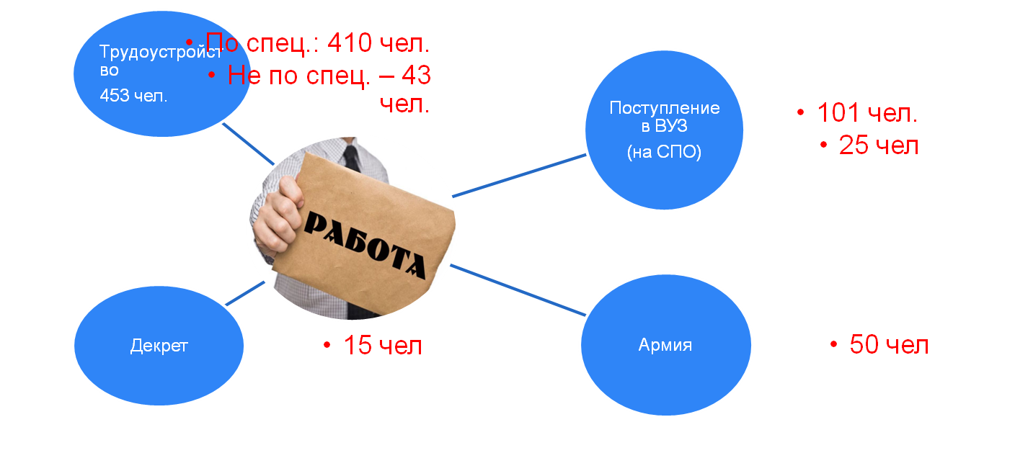рис. 9

В таблице 6 представлено распределение выпускников, обучавшихся по очной форме обучения за счет средств бюджета Санкт-Петербурга в разрезе специальностей и профессий.

Распределения выпускников, обучавшихся по очной форме обучения за счет средств бюджета Санкт-Петербурга ТАБЛИЦА 6
